实验成绩：
教 师：

计算机体系结构
实 验 报 告

姓名：______常添_______
班号：____2203102______
学号：___2022111699____

哈尔滨工业大学计算学部
2024 年 9月

实验要求
- 实验必须提前预习，不预习不允许参加实验。
- 实验内容按时完成，教师在课上根据完成情况给出成绩。
- 实验不得缺席，否则将不参加最终成绩的评定；任何一个实验题目不能完成也不参加最终成绩的评定。
- 实验环节考核不通过者，不得参加考试，也不参加最终成绩的评定。
- 实验如果不能在指定时间完成，需降低评分，但要求必须完成。
- 可根据设计的创新情况作适当加分处理。
- 按时完成实验报告，在每个实验结束后一周内完成实验报告。

实验报告撰写规范
- 实验方案部分包括系统设计要求、系统概述、技术方案、关键技术和进度安排等内容。
- 实验设计部分包括结构设计（含系统框图和各部件功能概述）、系统工作原理描述（工作过程简述）、外接口定义（管脚定义及功能）、系统详细设计（各部件功能详述，设计方法，Verilog程序等）、系统测试（测试方案，测试波形等）等内容。
- 实验测试部分包括测试准备条件、系统功能概述、系统功能测试（每项功能作为一个部分，要包括功能描述、测试过程和期望的测试结果）。

实验项目表
序号 | 实 验 项 目 | 学时 | 实验要求 | 实验类别 | 每组人数
1 | 流水线处理器设计 | 8 | 必修 | 设计 | 1
2 | 分支预测器 | 8 | 必修 | 设计 | 1
3 | 指令Cache的设计与实现 | 8 | 必修 | 设计 | 1

实验一 流水线处理器
预习成绩 | 实验成绩 | 报告成绩 | 总成绩 | 教师签字

一、实验目的

1．掌握 Vivado 集成开发环境
2．掌握Verilog语言
3．掌握FPGA编程方法及硬件调试手段
4．深刻理解流水线处理器结构和数据冲突解决技术的工作原理

二、实验环境（实验设备、开发环境）
Personal Computer：
Processor：13th Gen Intel(R) Core(TM) 2.20 GHz
Installed RAM：16.0 GB (15.7 GB usable)
System type： 64-bit operating system, x64-based processor
Xilinx FPGA：xc7a200tfbg676-2
Vivado Design Suite: version 2019.2
龙芯实验平台

三、设计思想（实验预习）（如空白不够，可自行加页）
1． 五段流水线的寄存器文件描述
IF/ID段
寄存器名 | 位数 | 方向 | 来源/去向 | 意义
NPC | 32 | IN/OUT | PCMUX/NPC(ID/EX) | 记录下一条指令的地址
IR | 32 | IN/OUT | Imemory/Register ,Signextension,CU(IR),IR(ID/EX) | 记录当前指令内容
PC | 32 | IN/OUT | PC/NPC(ID/EX) | 记录当前指令地址

ID/EX段
寄存器名 | 位数 | 方向 | 来源/去向 | 意义
Rdata1 | 32 | IN/OUT | Register/R1MUX | 寄存器读数据1
Rdata2 | 32 | IN/OUT | Register/R2Mux | 寄存器读数据2
Extended | 32 | IN/OUT | Signextension/MUX | 扩展后数据（地址）
IR | 32 | IN/OUT | IR(IF/ID)/CU(IR),IR(EX/MEM) | 当前指令内容
chose | 2 | IN/OUT | CU(ID)/MUX | 4选2选择信号
PC | 32 | IN/OUT | PC(IF/ID)/PC(EX/MEM) | 记录当前指令地址
NPC | 32 | IN/OUT | NPC(IF/ID)/MUX | 记录下一条指令地址
Card | 5 | IN/OUT | CU(ID)/ALU | 记录运算方式

EX/MEM段
寄存器名 | 位数 | 方向 | 来源/去向 | 意义
ALUoutput | 32 | IN/OUT | ALU/Dmemory,ALUOUTput(MEM/WB) | ALU运算结果
Rdata2 | 32 | IN/OUT | R2MUX/Dmemory | 寄存器读数据2
IR | 32 | IN/OUT | IR/(ID/EX)CU(IR),IR(MEM/WB) | 当前指令内容
Dmemory_wen | 1 | IN/OUT | CU(EX)/Dmemory | 数据内存写信号
PC | 32 | IN/OUT | PC(ID/EX)/PC(MEM/WB) | 当前指令地址
Reg_wen | 1 | IN/OUT | CU(EX)/Reg_wen(MEM/WB) | 寄存器写信号

MEM/WB段
寄存器名 | 位数 | 方向 | 来源/去向 | 意义
ALUoutput | 32 | IN/OUT | ALUoutput(EX/MEM)/MUX | ALU运算结果
Ddata | 32 | IN/OUT | Dmemory/MUX | 数据内存读数据
IR | 32 | IN/OUT | IR(EX/MEM)/MUX | 当前指令内容
WriteBackAddr_select | 1 | IN/OUT | CU(MEM)/MUX | 寄存器写地址选择信号
PC | 32 | IN/OUT | PC(EX/MEM) | 当前指令地址
Data_select | 1 | IN/OUT | CU(MEM)/MUX | 寄存器写数据选择信号
Reg_wen | 1 | IN/OUT | Reg_wen(EX/MEM)/Register | 寄存器写信号

- 给出定向控制的设计方案，设计方案要求包括：
- 比较和定向操作
包含定向源的流水线寄存器 | 定向源相应指令的操作码 | 包含定向目标的流水线寄存器 | 定向目标相应指令的操作码 | 定向的目标 | 比较操作（如果相等就定向）
EX/MEM | R-R ALU | ID/EX | R-R ALU/Load/Store/条件转移和条件分支 | ALU上方的输入（条件移动指令时给CU） | (EX/MEM IR 16.20==ID/EX IR 6.10)
EX/MEM | R-R ALU | ID/EX | R-R ALU和条件分支 | ALU下方的输入 | (EX/MEM UR16.20==ID/EX IR 11.15)
MEM/WB | R-R ALU | ID/EX | R-R ALU/Load/Store/条件转移和条件分支 | ALU上方的输入（条件移动指令时给CU） | (MEM/WB IR 16.20==ID/EX IR 6.10)
MEM/WB | R-R ALU | ID/EX | R-R ALU和条件分支 | ALU下方的输入 | (MEM/WB UR16.20==ID/EX IR 11.15)
MEM/WB | Load | ID/EX | R-R ALU/Load/Store/条件转移和条件分支 | ALU上方的输入 | (MEM/WB IR 11.15==ID/EX IR 6.10)
MEM/WB | Load | ID/EX | R-R ALU和条件分支 | ALU下方的输入 | (MEM/WB IR 11.15==ID/EX IR 11.15)

- 流水线增设的定向路径

ALUoutput(EX/MEM)指向ALU上方的MUX

ALUoutput(EX/MEM)指向ALU下方的MUX

ALUoutput(MEM/WB)指向ALU上方的MUX

ALUoutput(MEM/WB)指向ALU下方的MUX

Ddata(MEM/WB)指向ALU上方的MUX

Ddata(MEM/WB)指向ALU下方的MUX

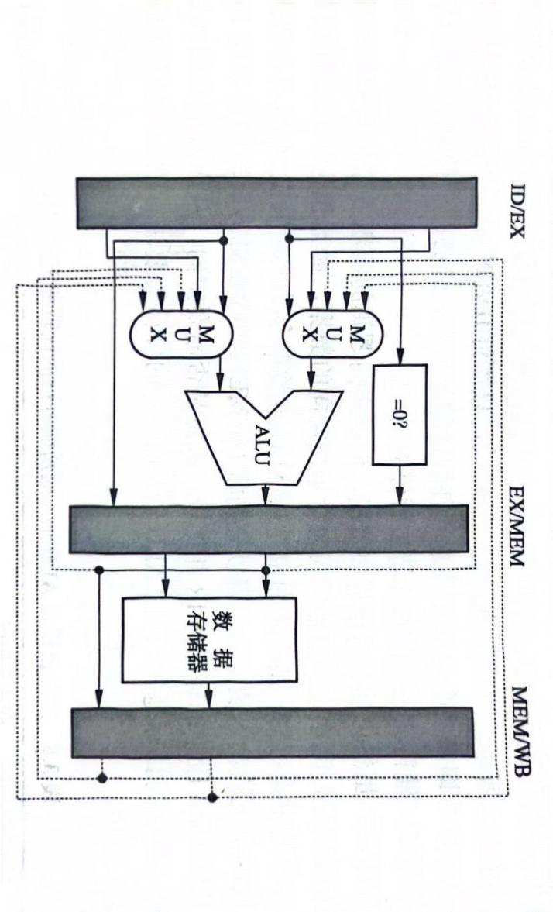
- 定向控制设计框图及功能描述
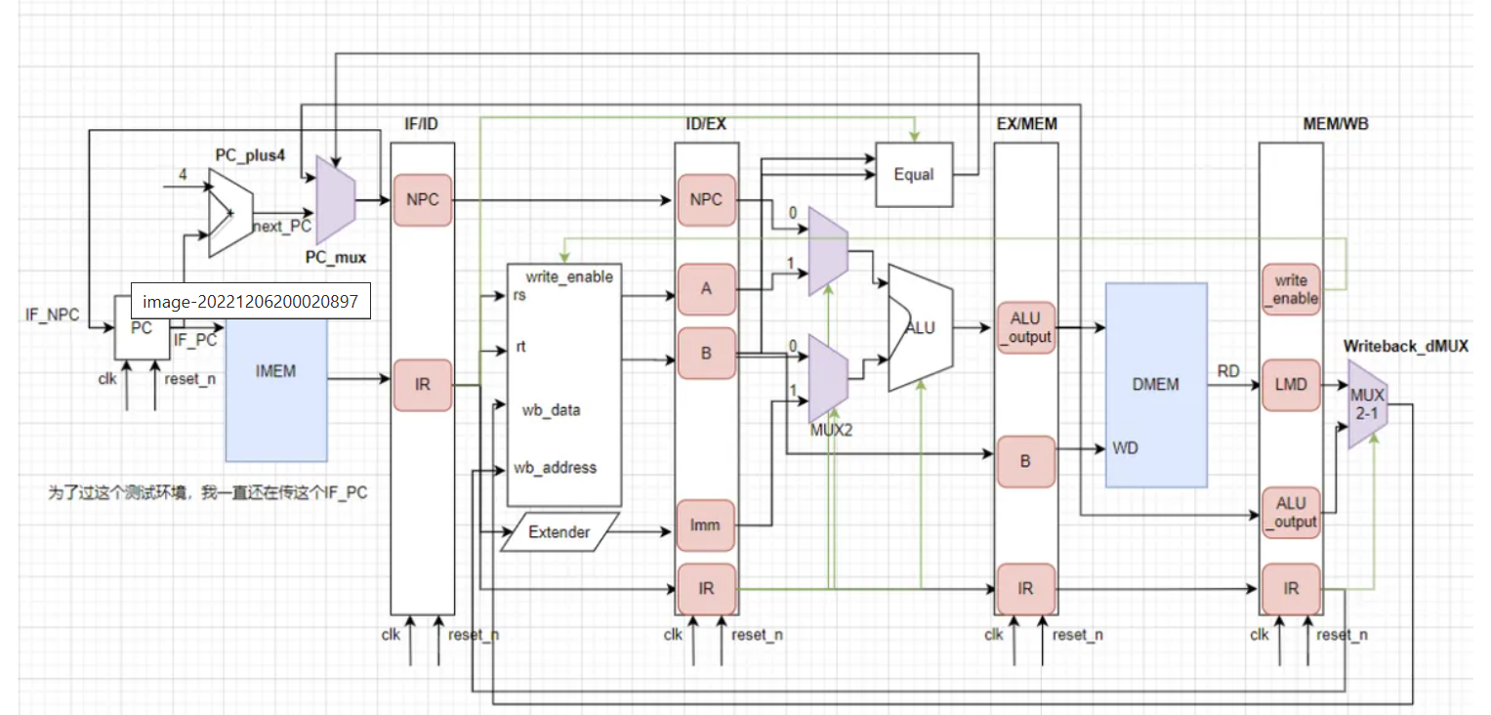
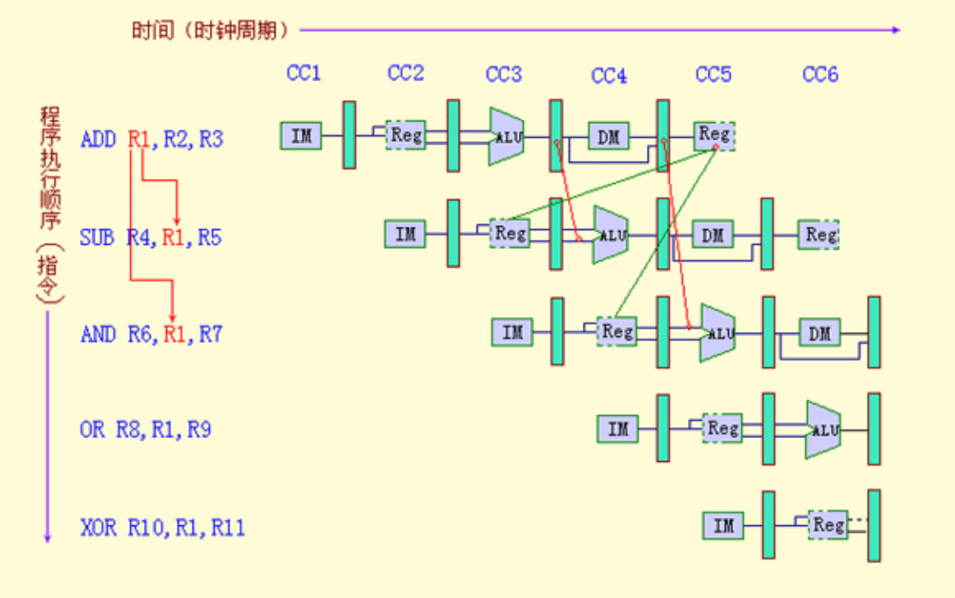
将计算结果从其产生的地方直接送到真正需要它的地方，就可以避免暂停。
- 寄存器文件EX/MEM中的ALU运算结果总是回送到ALU的输入寄存器
- 从定向通路得到输入数据的ALU操作不必从源寄存器中读取操作数

四、测试结果及实验分析
1．流水线处理器
- 处理器仿真测试波形（整体）

2．暂停和定向控制
- 利用暂停解决数据冲突

- 利用定向控制解决数据冲突

六、实验总结

实验二 分支预测
预习成绩 | 实验成绩 | 报告成绩 | 总成绩 | 教师签字

一、实验目的

1. 掌握 Vivado 集成开发环境
2. 掌握 Verilog 语言
3. 掌握 FPGA 编程方法及硬件调试手段
4. 深刻理解动态分支预测的原理与方法

二、实验环境（实验设备、开发环境）

三、设计思想（实验预习）（如空白不够，可自行加页）
- 为什么我们要为CPU设计分支预测器？你认为它起到了什么样的作用？

2.解释你的分支预测器是如何工作的，请简要叙述你所使用的分支预测算法。

3.假如CPU频繁执行某分支指令（bne），用“T”表示转移，“N”表示不转移，对于下面的三种转移轨迹序列，模拟你所使用的分支预测算法，分别计算它们的预测失败率（假设初始时刚刚进行了复位）
（1）TTTTTTTTTTTN

（2）TTNTTNTTNTTN

（3）NNNTNNNNNNTT

四、代码实现
写出带有详细注释的Verilog实现代码：

五、测试结果及实验分析
测试结果（包括你的预测失败率）：

实验结果分析：

六、实验总结

实验三 指令Cache的设计与实现
预习成绩 | 实验成绩 | 报告成绩 | 总成绩 | 教师签字

一、实验目的

1．掌握 Vivado 集成开发环境
2．掌握Verilog语言
3．掌握FPGA编程方法及硬件调试手段
4．深刻理解指令 Cache 的结构和整体工作原理

二、实验环境（实验设备、开发环境）

三、设计思想（实验预习）（如空白不够，可自行加页）
1．给出设计的指令Cache的状态转移自动机，解释各个状态，并简要说明Cache在hit和miss时都是如何进行工作的。

2．解释你设计的指令Cache是如何实现二/四路组相联的，请简要说明实现的算法。

四、代码实现
给出实现 Cache 的Verilog代码：
五、测试结果及实验分析
测试结果：

自动化测试是否通过 | 不通过的Miss rate

六、实验总结

